

Министерство транспорта Российской Федерации

(МИНТРАНС РОССИИ)

П Р И К А З
____________________________ | Москва | №_____________________

Об учреждении памятной медали
«За строительство автомобильной дороги «Амур»

В соответствии с пунктами 5.2.55 и 6.2 Положения о Министерстве транспорта Российской Федерации, утвержденного постановлением Правительства Российской Федерации от 30 июля 2004 г. № 395 (Собрание законодательства Российской Федерации, 2004, № 32, ст. 3342, 2006, № 15, ст. 1612; № 24, ст. 2601; № 52 (3 ч.), ст. 5587; 2008, № 8, ст. 740, № 11 (1 ч.), ст. 1029, № 17, ст. 1883, № 18, ст. 2060, № 22, ст. 2576, № 42, ст. 4825, № 46, ст. 5337; 2009, № 3, ст. 378, № 4, ст. 506, № 6, ст. 738, № 13, ст. 1558), п р и к а з ы в а ю :

1. Учредить памятную медаль «За строительство автодороги «Амур».
2. Утвердить:
Положение о памятной медали «За строительство автодороги «Амур» (приложение № 1 к настоящему приказу);
Описание и рисунок памятной медали «За строительство автодороги «Амур» (приложение № 2 к настоящему приказу);
Описание и рисунок удостоверения к памятной медали «За строительство автодороги «Амур» (приложение № 3 к настоящему приказу).
3. Контроль за исполнением настоящего приказа возложить на статс-секретаря - заместителя Министра С.А. Аристова.

Министр И.Е. Левитин

Исп. Сокова Татьяна Георгиевна
626-16-16

ПРИЛОЖЕНИЕ № 1
к приказу Минтранса России
от ________________ № ___

П О Л О Ж Е Н И Е
о памятной медали «За строительство автодороги «Амур»

1. Памятная медаль «За строительство автодороги «Амур» является ведомственной наградой Министерства транспорта Российской Федерации.
2. Памятной медалью «За строительство автодороги «Амур» (далее – памятная медаль) награждаются активные участники строительства федеральной автомобильной дороги «Амур» за плодотворную работу на строительстве, высококачественное выполнение проектно-изыскательских работ, добросовестный труд в организациях, обслуживающих непосредственно строительство и строителей.
Медалью награждаются лица, проработавшие на строительстве и по его обслуживанию не менее трех лет.
3. Награждение памятной медалью производится приказом Министерства транспорта Российской Федерации.
Представление работников к вручению памятной медали «За строительство автодороги «Амур» оформляется согласно приложению к настоящему Положению и утверждается Министром транспорта Российской Федерации.
4. Вручение памятной медали производится в торжественной обстановке.
Вместе с памятной медалью награжденному вручается удостоверение к памятной медали, имеющее номер.
5. По завершении вручения памятных медалей списки награжденных подлежат сдаче на постоянное хранение в архив Министерства транспорта Российской Федерации.
6. Памятная медаль носится на левой стороне груди и располагается ниже государственных наград Российской Федерации, СССР и РСФСР и после юбилейной медали «60 лет Улан-Баторской железной дороги».
7. Повторное награждение памятной медалью не производится.

2

ПРИЛОЖЕНИЕ
к Положению о памятной медали
«За строительство автодороги
«Амур»
УТВЕРЖДАЮ
Министр транспорта Российской
Федерации
___________________И.Е. Левитин
«_____»_________________2009 г.

П Р Е Д С Т А В Л Е Н И Е
на работников для вручения памятной медали
«За строительство автодороги «Амур»

_______________________________________________________________________
(наименование организации, федерального органа государственной власти, органа государственной власти субъектов Российской Федерации,
органа местного самоуправления )

№  п/п | Фамилия, имя,  отчество (по алфавиту) | Число,  месяц, год рождения | Наименование должности и места работы,  краткое описание  заслуг | Номер удостоверения к  памятной  медали и дата  вручения

Руководитель организации
_______________________(ФИО, подпись)
«_____»____________200__ г.
М.П

СОГЛАСОВАНО:

Руководитель органа управления Руководитель Федерального
транспортом субъекта РФ дорожного агентства
__________________(ФИО, подпись) __________________(ФИО, подпись)
«______»____________20__ г. «____»________________20__ г.
М.П. М.П.

Директор Департамента госполитики Заместитель Министра транспорта
в области дорожного хозяйства РФ
________________(ФИО, подпись) _________________ (ФИО, подпись)
«___»______________20__ г. «____»________________20__ г.
3

ПРИЛОЖЕНИЕ № 2
к приказу Минтранса России
от ___________ № ________

О П И С А Н И Е
памятной медали «За строительство автодороги «Амур»

Памятная медаль «За строительство автодороги «Амур» (далее - медаль) золотистого цвета, из латуни, имеет форму круга, диаметром 32 мм, с выпуклым бортиком с обеих сторон.
На лицевой стороне медали на фоне гор, леса и облаков изображена автомобильная дорога. Слева - указатель, на котором сделана надпись в две строки: на первой строке – «Чита 2097 км», на второй – «Хабаровск». По центру расположено рельефное изображение рабочего с измерительным прибором.
На оборотной стороне медали изображена рельефная надпись в четыре строки: «За строительство автодороги «Амур» 2010 г.».
Медаль при помощи ушка и кольца соединяется с прямоугольной колодкой, обтянутой муаровой лентой с полосками в следующем порядке: светло-зеленого цвета (2 мм), темно-зеленого цвета (4 мм), белого цвета (4 мм), светло-зеленого цвета (4 мм), белого цвета (4 мм), темно-зеленого цвета (4 мм), светло-зеленого цвета (2 мм). Ширина ленты – 24 мм. Размер колодки – 27х16 мм.
Медаль крепится к одежде при помощи булавки.
Медаль номера не имеет.

4

Р И С У Н О К
памятной медали «За строительство автодороги «Амур»



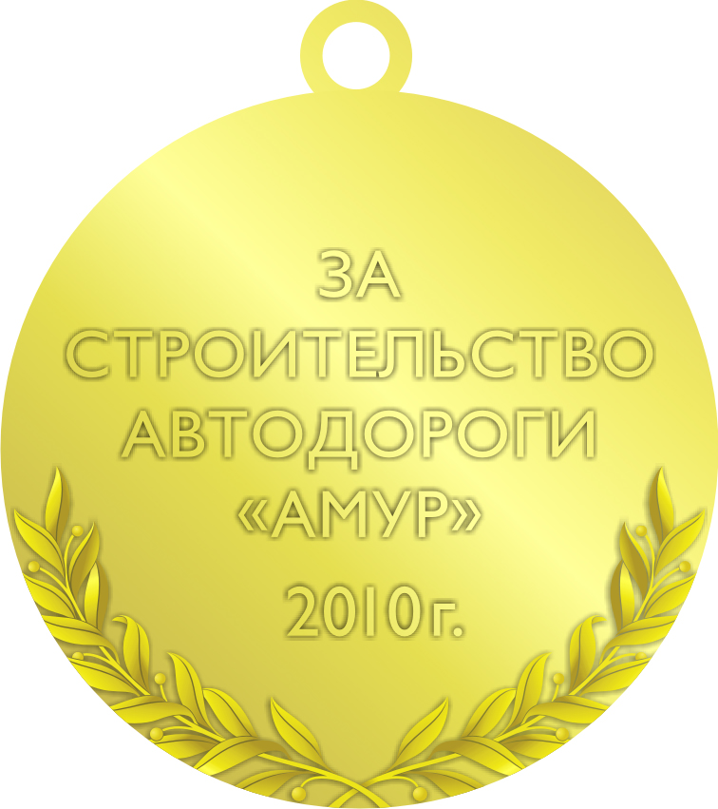

5

ПРИЛОЖЕНИЕ № 3
к приказу Минтранса России
от _________________ № ___

О П И С А Н И Е
удостоверения к памятной медали
«За строительство автодороги «Амур»

Удостоверение к памятной медали «За строительство автодороги «Амур» (далее – удостоверение) имеет форму книжки размером 120 х 155 мм в твердой обложке, выполненной из бумвинила зеленого цвета.
На лицевой стороне удостоверения расположены выполненные золотистым тиснением: вверху в центре – графическое изображением эмблемы Министерства транспорта Российской Федерации, под ним слова в три строки: «ПАМЯТНАЯ МЕДАЛЬ «ЗА СТРОИТЕЛЬСТВО АВТОДОРОГИ «АМУР».
На левой внутренней стороне удостоверения расположено цветное изображение памятной медали и знак номера.
В верхней части правой внутренней стороны удостоверения расположено слово «УДОСТОВЕРЕНИЕ» и три горизонтальные линии.
Далее расположены слова: «Приказом Минтранса России, реквизит для даты и номера приказа, награжден(а) памятной медалью «ЗА СТРОИТЕЛЬСТВО АВТОДОРОГИ «АМУР».
Ниже от левого поля расположено слово «Министр». Инициалы и фамилия Министра указываются на этой же строке от правого поля.
Гербовая печать Министерства транспорта Российской Федерации располагается в левом углу.
Далее располагаются слова в две строки: «Приказ Минтранса России», ниже – реквизит для даты и номера приказа о награждении.

6

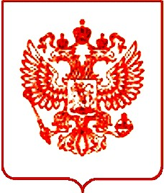
МИНИСТЕРСТВО ТРАНСПОРТА  РОССИЙСКОЙ ФЕДЕРАЦИИ  (МИНТРАНС РОССИИ)  СТАТС-СЕКРЕТАРЬ –  ЗАМЕСТИТЕЛЬ МИНИСТРА  Рождественка ул., д.1, стр.1, Москва, 109012  Тел.: (495) 626-10-00, факс: (495) 626-90-38 |  | Министерство юстиции  Российской Федерации
_-8.06.2009_____ № ___СА-15/5636_____  На №_______________ от __________________ |  | Министерство юстиции  Российской Федерации

О представлении на государственную
регистрацию приказа Минтранса России
от 04.06.2009 г. № 91

В соответствии с Правилами подготовки нормативных правовых актов федеральных органов исполнительной власти и их государственной регистрации, утвержденными постановлением Правительства Российской Федерации от 13 августа 1997 г. № 1009, представляем на государственную регистрацию приказ Министерства транспорта Российской Федерации от 04 июня 2009 г. № 91 «Об учреждении памятной медали «За строительство автодороги «Амур».

Приложение: 1. Приказ Минтранса России от 04 июня 2009 г. № 91
на 7 л. в 6 экз. (подлинник и 5 копий).
2. Справка-обоснование на 1 л. в 1 экз.

С.А. Аристов

Татьяна Георгиевна Сокова
626-16-15
СПРАВКА
к приказу Министерства транспорта Российской Федерации
от 04 июня 2009 г. № 91 «Об учреждении памятной медали «За строительство автодороги «Амур»

В соответствии с пунктом 6.2. Положения о Министерстве транспорта Российской Федерации, утвержденного постановлением Правительства Российской Федерации от 30 июля 2004 г. № 395, Министерству транспорта Российской Федерации предоставлено право на учреждение в установленном порядке знаков отличия и ведомственных наград и награждения ими граждан за высокие достижения в установленной сфере деятельности.
В ознаменование окончания строительства федеральной автомобильной дороги «Амур» Министерством транспорта Российской Федерации разработан и утвержден приказ от 04 июня 2009 г. № 91 «Об учреждении памятной медали «За строительство автодороги «Амур».
Приказ от 04 июня 2009 г. № 91 в установленном порядке согласован с Геральдическим Советом при Президенте Российской Федерации (Г.В. Велинбахов). Согласования с иными федеральными органами исполнительной власти не требуется.
Внесение изменений в иные нормативные правовые акты в связи с утверждением приказа Минтранса России от 04 июня 2009 г. № 91 не требуется.
При разработке приказа Министерство транспорта Российской Федерации руководствовалось:
Указом Президента Российской Федерации от 2 марта 1994 г. № 442 «О государственных наградах Российской Федерации» (Собрание актов Президента и Правительства Российской Федерации, 1994, № 10, ст.775);
Указом Президента Российской Федерации от 29 июля 1999 г. № 856 «О Геральдическом совете при Президенте Российской Федерации» (Собрание законодательства Российской Федерации, 1999, № 27, ст. 3309; 2004, № 26, ст. 2652);
Указом Президента Российской Федерации от 21 марта 1996 г. № 403 “О Государственном геральдическом регистре Российской Федерации” (Собрание законодательства Российской Федерации, 1996, № 13, ст. 1307, 1999, № 39, ст. 4591);
Постановлением Правительства Российской Федерации от 30 июля 2004 г. № 395 “Об утверждении Положения о Министерстве транспорта Российской Федерации” (Собрание законодательства Российской Федерации, 2004, № 32, ст. 3342).
Ответственным за прохождение государственной регистрации приказа в Министерстве юстиции Российской Федерации определен начальник отдела наград Административного департамента Т.Г. Сокова (тел. 626-16-15).

Директор Департамента правового обеспечения
и законопроектной деятельности А.А. Дружинин

УТВЕРЖДАЮ:
Министр транспорта
Российской Федерации
_________И.Е. Левитин
_____________ 2009 г.

ЛИМИТ
памятной медали
«За строительство автодороги «Амур»

№  п/п | Наименование органа власти | Количество  знаков
1 | Министерство транспорта РФ | 200
2 | Федеральное дорожное агентство | 500
3 |  | 70
4 |  | 100
5 |  | 30
6
7
8 | Резерв | 100
 | Общее количество знаков | 1000

Директор
Административного департамента А.В. Крылов

2

Р И С У Н О К
юбилейной медали «60 лет Улан-Баторской железной дороги»

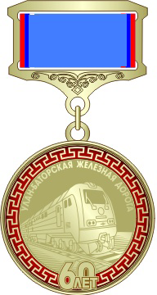

ПРИЛОЖЕНИЕ № 2
к приказу Минтранса России
от _________________ № __

О П И С А Н И Е
юбилейной медали «В память 60-летия
Улан-Баторской железной дороги»

Юбилейная медаль «В память 60-летия Улан-Баторской железной дороги» (далее – юбилейная медаль) золотистого цвета, из латуни, имеет форму круга диаметром 32 мм с выпуклым бортиком с обеих сторон.
На лицевой стороне медали – изображение движущегося вправо локомотива с железнодорожным составом. Медаль окаймлена фигурным ободком монгольской тематики. В верхней части медали, по окружности медали, надпись: «УЛАН-БАТОРСКАЯ ЖЕЛЕЗНАЯ ДОРОГА». В нижней части надпись: «60 ЛЕТ».
Все изображения и цифры на медали рельефные.
Медаль при помощи ушка и кольца соединяется с прямоугольной колодкой, обтянутой муаровой лентой голубого цвета с двумя полосками с левой стороны и с двумя полосками с правой стороны колодки, размером 2 мм каждая. Колодка декорирована монгольским орнаментом.
Нагрудный знак крепится к одежде при помощи булавки.
Нагрудный знак номера не имеет.

МИНИСТЕРСТВО ТРАНСПОРТА  РОССИЙСКОЙ ФЕДЕРАЦИИ  (МИНТРАНС РОССИИ)  СТАТС-СЕКРЕТАРЬ –  ЗАМЕСТИТЕЛЬ МИНИСТРА  Рождественка ул., д.1,стр.1, Москва, 109012  Тел. (495) 626-10-00, Факс. (495)626-90-38 | Министерство юстиции  Российской Федерации
________________ № _________________

На №____________ от__________________

О представлении на государственную
регистрацию приказа Минтранса России
от 01.11.2007 г. № 156

В соответствии с Правилами подготовки нормативных правовых актов федеральных органов исполнительной власти и их государственной регистрации, утвержденными постановлением Правительства Российской Федерации от 13 августа 1997 г. № 1009, представляем на государственную регистрацию приказ Министерства транспорта Российской Федерации от 1 ноября 2007 г. № 156 «О памятном знаке «85 лет гражданской авиации».
Приложение: 1. Приказ Минтранса России от 01 ноября 2007 г. № 156
на 11 л. в 6 экз. (подлинник и 5 копий).
2. Справка-обоснование на 1 л. в 1 экз.

С.А. Аристов

Татьяна Георгиевна Сокова
626-16-15

СПРАВКА
к приказу Министерства транспорта Российской Федерации
от 01 ноября 2007 г. № 156 «Об учреждении юбилейной медали «В память 60-летия
Улан-Баторской железной дороги»

В соответствии с пунктом 6.2. Положения о Министерстве транспорта Российской Федерации, утвержденного постановлением Правительства Российской Федерации от 30 июля 2004 г. № 395, Министерству транспорта Российской Федерации предоставлено право на учреждение в установленном порядке знаков отличия и ведомственных наград и награждения ими граждан за высокие достижения в установленной сфере деятельности.
В ознаменование 60-летия Улан-Баторской железной дороги Министерством транспорта Российской Федерации разработан и утвержден приказ от 01 ноября 2007 г. № 156 «Об учреждении юбилейной медали «В память 60-летия
Улан-Баторской железной дороги»
Приказ от 01 ноября 2007 г. № 156 в установленном порядке согласован с Геральдическим Советом при Президенте Российской Федерации (Г.В. Велинбахов). Согласования с иными федеральными органами исполнительной власти не требуется.
Внесение изменений в иные нормативные правовые акты в связи с утверждением приказа Минтранса России от 01 ноября 2007 г. № 156 не требуется.
При разработке приказа Министерство транспорта Российской Федерации руководствовалось:
Указом Президента Российской Федерации от 2 марта 1994 г. № 442 «О государственных наградах Российской Федерации» (Собрание актов Президента и Правительства Российской Федерации, 1994, № 10, ст.775);
Указом Президента Российской Федерации от 29 июля 1999 г. № 856 «О Геральдическом совете при Президенте Российской Федерации» (Собрание законодательства Российской Федерации, 1999, № 27, ст. 3309; 2004, № 26, ст. 2652);
Указом Президента Российской Федерации от 21 марта 1996 г. № 403 “О Государственном геральдическом регистре Российской Федерации” (Собрание законодательства Российской Федерации, 1996, № 13, ст. 1307, 1999, № 39, ст. 4591);
Постановлением Правительства Российской Федерации от 30 июля 2004 г. № 395 “Об утверждении Положения о Министерстве транспорта Российской Федерации” (Собрание законодательства Российской Федерации, 2004, № 32, ст. 3342).
Ответственным за прохождение государственной регистрации приказа в Министерстве юстиции Российской Федерации определен начальник отдела наград Департамента управления кадрами и сопровождения специальных программ Т.Г. Сокова (тел. 626-16-15).

Директор Департамента правового обеспечения
и законопроектной деятельности А.А. Дружинин

